Муниципальное бюджетное общеобразовательное учреждение
«Краснополянская основная общеобразовательная школа
Шебекинского района Белгородской области

Адрес юридический и фактический:
309288,Белгородская область, Шебекинский район, село Красная Поляна, ул.Гагарина, 110А

Тел.: 8(47248) 6-45-14

Эл. почта: Kracnajpoljnascool@yandex.ru

Адрес сайта: http://kracnajpoljnascoola.narod.ru

ФИО директора: Бочарова Юлия Владимировна

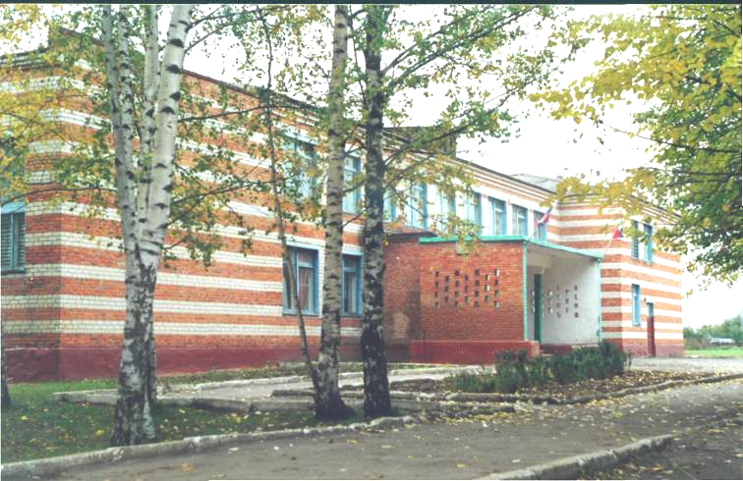

Год основания школы: 1978
Учащиеся получили в подарок от колхоза им. Мичурина прекрасное здание светлое и уютное, рассчитанное на 180 ученических места.
Краснополянская школа основана в 1904 году как земская школа.
Во время Великой Отечественной войны школа была разрушена.
В 50-е годы — из церкви построено здание школы.
1978 г.— построено новее здание школы, рассчитанное на 190 ученических мест
1996 г. — Краснополянская основная школа реорганизована в среднюю школу.
2003 г . — школа переименована в муниципальное общеобразовательное учреждение «Краснополянская средняя общеобразовательная школа Шебекинского района Белгородской области»
2007 г. – МОУ «Краснополянская средняя общеобразовательная школа Шебекинского района Белгородской области» реорганизована в МОУ «Краснополянская основная общеобразовательная школа Шебекинского района Белгородской области»
2013 г. – переименована в муниципальное бюджетное общеобразовательное учреждение «Краснополянская основная общеобразовательная школа Шебекинского района Белгородской области»

МБОУ «Краснополянская ООШ» имеет право осуществления образовательной деятельности по следующим образовательным программам:
- Основная образовательная программа начального общего образования
- Основная образовательная программа основного общего образования
- Дополнительные общеобразовательные программы- дополнительное образование детей и взрослых – дополнительные общеобразовательные программы – дополнительные общеразвивающие программы

МБОУ «Краснополянская ООШ» является самостоятельным юридическим лицом, обладает обособленным имуществом на праве оперативного управления, самостоятельным балансом, лицевыми счетами в органах Федерального казначейства; имеет печать и штамп организации.
Муниципальное бюджетное общеобразовательное учреждение «Краснополянская основная общеобразовательная школа Шебекинского района Белгородской области» ориентировано на всестороннее формирование личности обучающегося с учетом его физического, психического развития, индивидуальных возможностей и способностей, развитие и совершенствование образовательного процесса, осуществление дополнительных мер социальной поддержки детей; формирование общей культуры личности обучающихся на основе усвоения обязательного минимума содержания образовательных программ, адаптация обучающихся к жизни в обществе, создание основы для осознанного выбора и последующего освоения профессиональных образовательных программ, воспитание гражданственности, трудолюбия, уважения к правам и свободам человека, любви к окружающей природе, Родине, семье, формированию здорового образа жизни.
Принципами образовательной политики являются следующие:
- демократизация (сотрудничество педагогов и учеников, обучающихся друг с другом, педагогов и родителей);
- гуманизация (личностно-ориентированная педагогика, направленная на удовлетворение образовательных потребностей обучающихся, их родителей, на выявление и развитие способностей каждого ученика, и одновременно обеспечивающая базовый стандарт образования);
- дифференциация (учет учебных, интеллектуальных и психологических особенностей учеников, их профессиональных склонностей);
- индивидуализация (создание индивидуальной образовательной программы для каждого школьника в перспективе);
- оптимизация процесса реального развития детей через интеграцию общего и дополнительного образования.
Управление организацией осуществляется в соответствии с действующим законодательством, Уставом и строится на принципах единоначалия и самоуправления.
Административные обязанности распределены согласно штатному расписанию, четко распределены функциональные обязанности согласно квалификационным характеристикам.

Должность | Ф.И.О. (полностью) | Образование, специальность по диплому, общий стаж работы на руководящей должности | Стаж работы |  | Квалификационная категория
Должность | Ф.И.О. (полностью) |  | общий | в данном учреждении | Квалификационная категория
Директор | Бочарова Юлия Владимировна | Высшее, инженер –эколог  менее 3 лет | 10 лет | 2 года | первая
Заместитель директора | Аншукова Лариса Евгеньевна | Высшее, учитель истории, 10 лет | 22 года | 22 года | первая

Директор школы Бочарова Юлия Владимировна

Общее управление школой осуществляет директор в соответствии с действующим законодательством, в силу своей компетентности.
Основной функцией директора МБОУ «Краснополянская ООШ» является осуществление оперативного руководства деятельностью образовательной организации, управление жизнедеятельностью, координация действий всех участников образовательного процесса через Управляющий совет, общее собрание трудового коллектива, Педагогический совет, родительский комитет.
Заместители директора осуществляют оперативное управление образовательным процессом: выполняют информационную, оценочно-аналитическую, планово-прогностическую, организационно-исполнительскую, мотивационную, контрольно-регулировочную функции.
Высшими коллегиальными органы управления образовательной организации являются Управляющий совет и Педагогический совет.
Организация управления образовательной организации соответствует уставным требованиям.
Форма обучения: очная.

